# Raspored polaganja popravnih ispita 2024./2025.

**18. do 22. kolovoza 2025.**

|  |  |  |  |
| --- | --- | --- | --- |
| **PISMENI DIO ISPITA** | | | |
| **Predmet** | **Datum** | **Vrijeme** | **Učionica** |
| **Matematika (Znaor)** | 19.8. | 8: 00 | 15 |
| **Matematika (Pijaca)** | 19.8. | 8:00 | 6 |
| **Tehnička mehanika I** | 18.8. | 9.00 | 11 |
| **Tehnička mehanika II** | 18.8. | 9.00 | 11 |
| **Termodinamika** | 19.8. | 8:00 | 11 |

|  |  |  |  |  |  |
| --- | --- | --- | --- | --- | --- |
| **USMENI DIO ISPITA** | | | | | |
| **Predmet** | **Povjerenstvo** | **Datum** | **Vrijeme** | **Učionica** |
|  |  |  |  |  |
| **Matematika** | Pijaca, Supičić, Znaor | 21.8. | 8:00 | 6 |
| **Tehnička mehanika I i II** | Medić, Bilan, razrednik | 20. 8. | 8:00 | 11 |
| **Termodinamika** | Medić, Tičić, razrednik | 22.8. | 8:00 | 11 |
| **Pomorsko pravo** | Ivičić, Klarin, Zekulić | 18.8. | 8:00 | 13 |

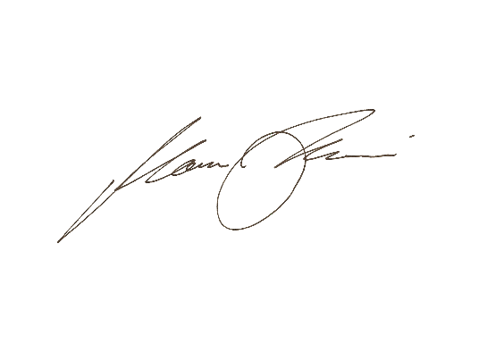**U Zadru 03. srpnja 2025.**